Schlüter-BARA-RAP Randprofil Außenecke

Schlüter-Systems

Eigenschaften

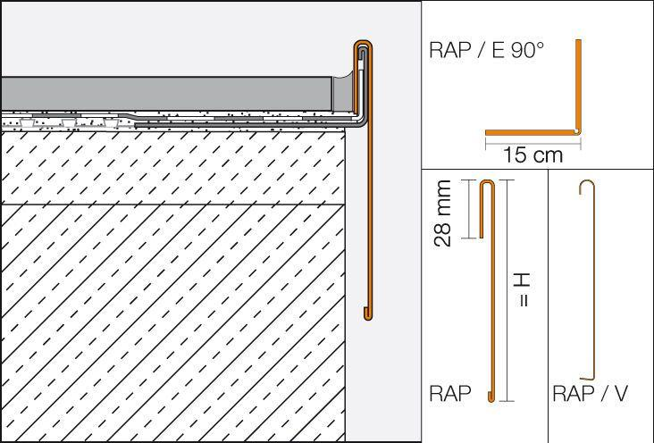

Farbton

grau

Profilart

Außeneckprofil

Profilform

mehrfach gekantet

Werkstoff

Aluminium

Höhe (mm)

75,00 - 110,00

Stärke (mm)

1,45

Winkel (Grad)

90,00

Farbtonbezeichnung Hersteller

pastellgrau